Konto Väljavõtte Nõudmise Funktsionaalsus E-pristav

Krediidiasutuselt võlgniku konto väljavõtte nõudmise funktsionaalsus on e-pristavis arendatud mitmeid aastaid tagasi ja see töötab järgmiselt:

Konto väljavõtte esitamise nõude esitamiseks peab e-pristavis olema menetluses olev (mitte lõpetatud ega peatatud) toimik, milles sissenõude pööramise viisina on lubatud võlgniku kontode arestimine.

# Konto arestide olemasolu

Menetluses olevas toimikus, milles on kontode arestimine lubatud, on e-pristavi toimiku aknas olemas sakk „Konto arestid“:

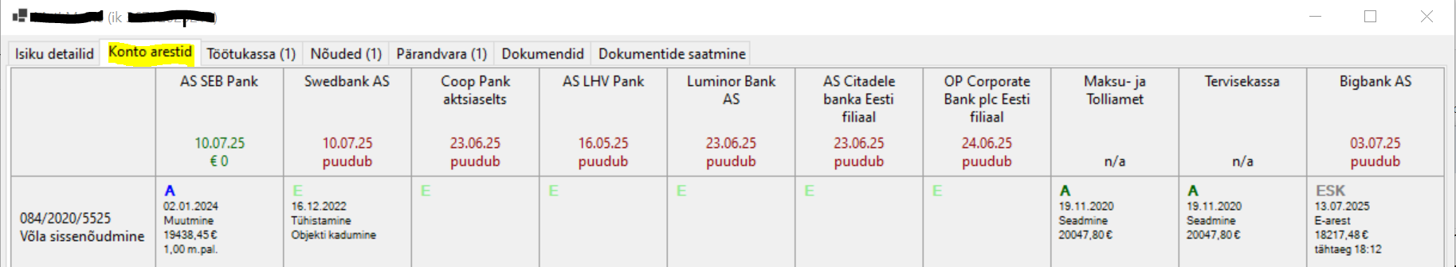Näide: Menetlus konto arestimise võimalusega

Toimikus 084/2020/5525 on tegemist kohtulahendist tuleneva võlgnevuse sissenõudmiseks algatatud menetlusega.

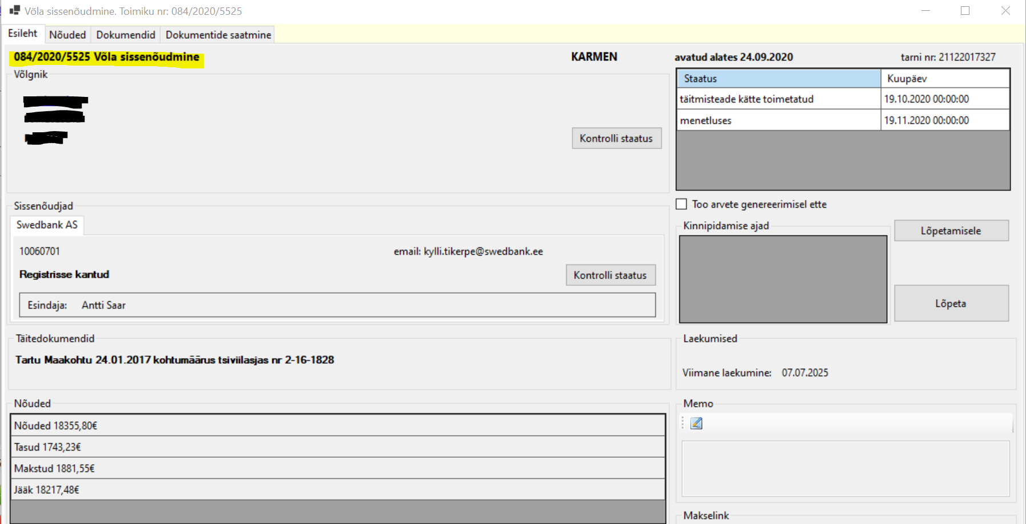

# Näide: Menetlus ilma konto arestimise võimaluseta

Näiteks hüpoteegi realiseerimiseks algatatud toimikus 084/2025/3100 sakk „Konto arestid“ puudub ning siin ei ole konto väljavõtte nõude esitamine E-pristavis võimalik.

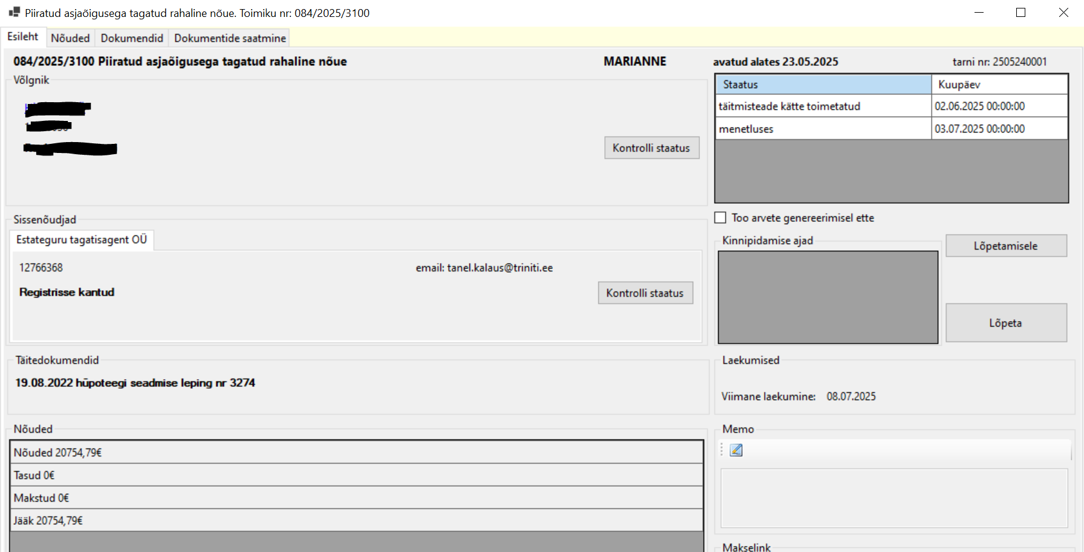

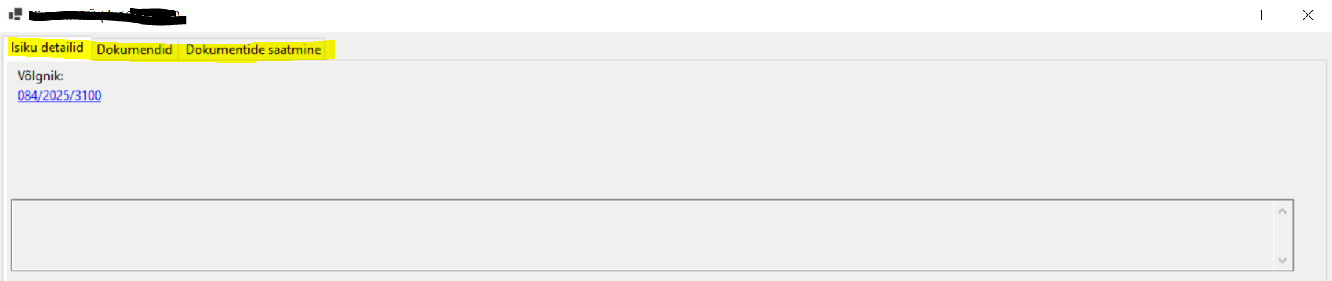

# Konto väljavõtte esitamise käsk

Kui sakk „Konto arestid“ on olemas, tuleb konto väljavõtte esitamise nõude esitamiseks valida vastava panga juures käsk „Konto väljavõtte esitamise nõue“.

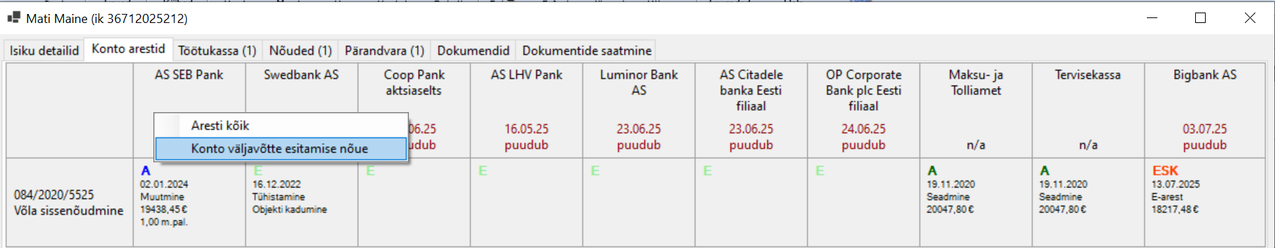

# Dokumendi genereerimine ja logimine

E-pristav genereerib konto väljavõtte esitamise nõude dokumendi, allkirjastab selle ning saadab e-kirjaga pangale. Kasutajal ei ole võimalik muuta selle nõude parameetreid. Salvestatakse andmed, millal ja kelle poolt konto väljavõtte esitamise nõue on tehtud.

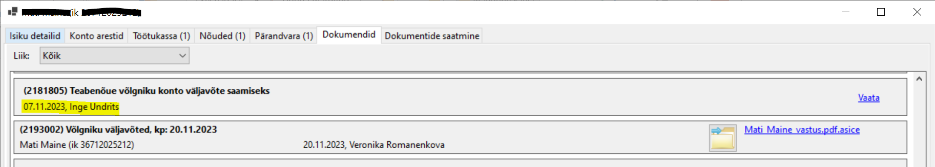

# Konto väljavõtte lisamine E-pristavisse

Kui pangalt saadakse vastus, lisatakse konto väljavõte E-pristavisse ning see muutub kasutajatele kättesaadavaks.

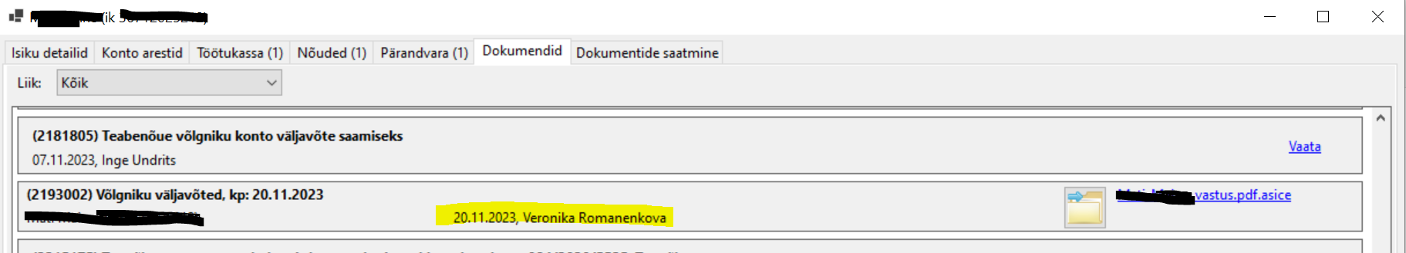

# Automatiseerimine X-tee kaudu

X-tee teenusele üleviimise korral ei muutu konto väljavõtte esitamise nõude esitamise loogika. Küll aga lihtsustub oluliselt laekunud konto väljavõtete E-pristavisse salvestamine, mis muutub sisuliselt automaatseks.